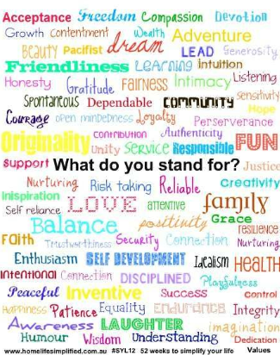
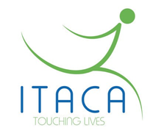
Mn b bvbvvc[Type a quote from the document or the summary of an interesting point. You can position the text box anywhere in the document. Use the Drawing Tools tab to change the formatting of the pull quote text box.]
על הקשר בין מוטיבציה, ערכים, ותקשורת בין אישית המניעים אותנו

אנו חולקים בינינו ערכים רבים דומים ואפילו זהים; ועם זאת, לכל אחד מאיתנו מערכת ערכים שונה וייחודית לו. בסדר חשיבות ייחודי, בסדר עדיפות ייחודי.
מטרת ההרצאה לזהות ולהבין מהם הערכים האישיים המניעים כל אחד מאיתנו, מהי משמעותם עבורינו ואיך הם משפיעים על המוטיבציה הפנימית שלנו ועל הבחירות שאנחנו עושים.
עוד נדגים, איך משפיעים כל אלה על התקשורת בינינו? ואיך תקשורת בין אישית מקרבת (עפ"י מודל מרשל) תעזור לנו לגשר על הפערים הקיימים בין הערכים האישיים שלנו לבין אלה של הסובבים אותנו?

לכל אחד מאיתנו חלום. תשוקה למשהו. מה שנותן משמעות לחלום הזה, לתשוקה הזו - הוא הערך שאנו מצמידים לו. איזה ערכים נותנים לנו משמעות...? בהרצאה המשלבת סרטונים, סדנת קלפים, דיון, תרגול וסימולציות, ילמדו הילדים לזהות ולזקק את אותם ערכים החשובים והמשמעותיים להם ביותר - - האם זו הצלחה? עצמאות? ואולי דווקא שקט נפשי? צדק? ביטחון? חברות?
הערכים החשובים לנו ביותר הם אלה שמניעים אותנו בסופו של דבר לפעולה, ומשפיעים על הבחירות שאנחנו עושים – חברים, עבודה, בני זוג ועוד. הם גם אלה שמזריקים לנו את המוטיבציה לפעול בכיוון ובדרך שבחרנו. הסדנה מסייעת לילד להבין דרך אילו ערכים הוא פועל. מדוע יש דברים שעליהם יוכלו לוותר וכאלה שהם בנפשם? למה חתרחקו מילדים מסויימים ואל אחרים יימשכו כאל מגנט?

וגם: מטבע הדברים הוא שהערכים האישיים שלנו, המשתנים מאדם לאדם, יתנגשו עם מערכות הערכים של זולתנו, ויביאו לקונפליקטים בין ילד לחברו, בין ילד להוריו, בין בני זוג ועוד ועוד.
כאן בא תפקידה החשוב של התקשורת הבין אישית המקרבת.
בחלקה השני של ההרצאה נעמוד על טיבה של התקשורת המקרבת וכיצד זו מסייעת לזהות את הערכים והצרכים של האחר ובכך מאפשרת לנו להיענות להם, ובה בעת, איך נשקף אנחנו את הערכים ואת הצרכים שלנו כך שהסביבה תבין אותם, ותוכל להיענות גם להם.

ההרצאה מועברת ע"י דוד נחום, מייסד ובעלים של "איתקה – לגעת בחיים" חברה המסייעת לאנשים לעשות שינוי בחייהם ע"י קואצ'ינג וספורט. דוד בעל ניסיון רב באימון ילדים ונוער באמצעות סדנאות והפעלות המועברות בבתי ספר ובקהילה למאות ילדים בשנה. כמו כן מעביר דוד סדנאות משולבות להורים וילדים, מורים ואנשי חינוך, ועובדים בארגונים.
איתקה – לגעת בחיים
דוד נחום, 054-7773050, david@itaca-tl.com

